Лига вузов. IV тур
Редакторы: Илья Кукушкин, Олег Михеев, Дмитрий Богданов
Дмитрий Богданов благодарит за помощь в подготовке вопросов Владислава Белоно́гова, Анну Васильковскую, Якова Зайдельма́на, Максима Мерзляко́ва, Антона Саксо́нова, Константина Са́харова, команды «Пикачу́» и «Софи́сты» (обе – Бе́лгород).
Илья Кукушкин благодарит за тестирование вопросов и ценные замечания Евгения Полового, Дмитрия Шанина, Александра и Алису Тараник, Али Байчибаева, Елизавету Донцову, Светлану Рябову, Наталью Непомнящих, Антона Пикуса, Ольгу Ильченко, Романа Мерзлякова, Марину Груничеву, Александра Беседина, Евгения Марголина, Райганата Каримулаева, Валерия Камаева, Юлию Смородину, Дарью Шерешевскую, а также команды «Барокамера Люкс» (Краснодар), «Понедельник» (Ставрополь).
Олег Михеев благодарит за помощь в подготовке вопросов следующих замечательных людей: Максим Болонкин, Артур Бостонбаев, Илья Гнатышин, Константин Коломиец, Илья Кукушкин, Максим Зараник, Тимур Сайфуллин, Павел Солюков Александра Савельева, Жанна Тюленёва и Аркадия Шемякина.

Тур 1
Редакторы: Илья Кукушкин, Олег Михеев, Дмитрий Богданов

Вопрос 1
Внимание, «ИКС» в тексте вопроса заменяет другое слово! По мнению героини советского фильма ИКС означает «выйти удачно замуж». С 2019 года ИКСЫ упоминаются в названии турнира. Назовите этот турнир двумя словами.
Ответ: Лига вузов.
Комментарий: так в фильме «Сладкая женщина» расшифровывается аббревиатура «вуз». А мы надеемся, что турнир под названием «Лига вузов» вы сыграете с удовольствием!
Источники: 1. https://ru.wikiquote.org/wiki/Сладкая_женщина_(фильм)
2. https://rating.chgk.info/tournaments
Автор: Дмитрий Богданов

Вопрос 2
В эпизоде индийского фильма герои удивляются, что водитель едет по встречной, но вскоре замечают на дороге ЕЁ. В названии посвящённого ЕЙ музея первый слог повторяется. Кто ОНА?
Ответ: корова
Комментарий: корова – священное для индусов животное. Частная коллекция носит забавное название «Му-музей».
Источники: 1. Белый тигр (2021) Рамина Бахрани, 2 минута: https://indiafilm.biz/2619-the-white-tiger-2021.html
2. https://mumuzej.tilda.ws/
Автор: Дмитрий Богданов

Вопрос 3
Викрамади́тья был влиятельным правителем в Древней Индии. По своей значимости его сравнивают с человеком, родившимся двенадцатого квинти́лия. Назовите этого человека.
Ответ: Гай Юлий Цезарь.
Зачёт: по слову Цезарь.
Комментарий: имя Викрмади́тья подобно имени Цезаря стало названием титула у последующих за ним правителей региона. Гай Юлий Цезарь родился в квинти́лии – пятом месяце римского календаря, который в честь него позже переименовали в июль. Квинтилий дословно означает пятый. Порядковый номер этого месяца в римском календаре можно понять по названиям месяцев сентябрь – седьмой, ноябрь – девятый, декабрь – десятый.
Источники: https://ru.wikipedia.org/wiki/Викрамадитья
Автор: Илья Кукушкин

Вопрос 4
Сломав своего противника во время поединка, персонаж комикса смотрит на НИХ и понимает, что сражается с ребёнком. Назовите ИХ двумя словами, которые начинаются на парные согласные.
Ответ: годовые кольца.
Комментарий: в бою пострадало ожившее дерево, возраст которого можно без труда определить по кольцам.
Источники: 1. Харли Квинн, S01e12, 18 минута.
2. https://ru.wikipedia.org/wiki/Дендрохронология
Автор: Дмитрий Богданов

Вопрос 5
В цементе одной гробницы в Бенине был обнаружен необычный компонент. Гробница в буквальном смысле была построена ПРОПУСК. В название какого здания в Санкт-Петербурге входят два пропущенных нами слова?
Ответ: Храм Воскресения Христова на крови.
Зачёт: храм Спас на крови, Спас на крови.
Комментарий: в цемент и стройматериалы гробницы буквально заливали кровь животных и даже людей, так что гробница была построена на крови. Спас на крови — это петербуржский храм, построенный на том месте, где смертельно ранили императора Александра II.
Источники: https://t.me/historyzx/7884
Автор: Илья Кукушкин

Вопрос 6
Поэма Беллы Ахмаду́линой написана по мотивам известного сюжета с печальным концом, но, в отличие от оригинала, завершается на оптимистичной ноте. Её предпоследняя строка: «И нет тому счастли́вее примера…» Воспроизведите в правильном порядке шесть слов, которые составляют последнюю строку.
Ответ: чем повесть о Джульетте и Ромео.
Зачёт: чем повесть о Ромео и Джульетте.
Комментарий: из русского перевода трагедии Шекспира известны строки: «Нет повести печальнее на свете, чем повесть о Ромео и Джульетте». Ахмадулина же поменяла героев местами и срифмовала «примера» и «Ромео».
Источники: Белла Ахмадулина. Сочинения. Том 3 (ПАN, КОРОНА-ПРИНТ, Москва, 1997). Стихи к симфониям Гектора Берлиоза. Ромео и Джульетта; https://i.imgur.com/q7CIV8P.png
Автор: Олег Михеев

Вопрос 7
По словам Юлии Афониной, из-за отсутствия подробных ремарок пьесы Шекспира могут совсем по-разному интерпретироваться постановщиками, хотя набор героев и реплик сохраняется. Пьесы Шекспира Афонина сравнивает с НИМ. Из НЕГО собирается, например, «утконос». Назовите ЕГО.
Ответ: конструктор
Комментарий: зачастую Шекспир даёт режиссёрам широкое поле для трактовки, поскольку не снабдил свои пьесы подробными комментариями, не указал внешность героев и не описал их реакции. Из букв в слове «конструктор» можно собрать и слово «утконос», упомянутое ранее.
Источники: 1. https://300.ya.ru/v_1sIg7KGE
2. https://anagram.poncy.ru/?inword=конструктор&answer_type=3
Автор: Дмитрий Богданов

Вопрос 8
Однажды ночью над Ме́хеленом была полная луна и низкая облачность. Один человек, выйдя из бара, обратил внимание на церковь с яркими витражами и поднял панику. С тех пор про жителей Ме́хелена шутят, что они пытались ПРОПУСК луну. Заполните ПРОПУСК глаголом.
Ответ: потушить
Зачёт: затушить, тушить, погасить, загасить, гасить.
Комментарий: облака напомнили подвыпившему жителю дым, а освещённые луной витражи, вероятно, красного цвета — огонь. Весь город бросился тушить церковь, которая даже не горела. Жителей Мехелена бельгийцы насмешливо называют maneblussers [манеблуcсерс] — дословно, «тушители луны».
Источники: 1. https://www.amazingbelgium.be/2015/09/the-moons-extinguishers-of-mechelen.html
2. https://en.wiktionary.org/wiki/Maneblusser
Автор: Олег Михеев

Вопрос 9
Персонаж одного фильма выдает себя за богача. На пляже он заявляет, что его хобби – ДЕЛАТЬ ЭТО. Якобы это хобби даже повлияло на выбор названия его компании. Ответьте двумя словами, начинающимися на соседние буквы алфавита: что такое ДЕЛАТЬ ЭТО?
Ответ: собирать ракушки.
Зачёт: собирать раковины.
Комментарий: персонаж фильма «В джазе только девушки» обманывает героиню, что он богат. Он показывает ей свою коллекцию ракушек, намекая, что является владельцем нефтяной компании Shell.
Источники: фильм «В джазе только девушки»
Автор: Илья Кукушкин

Вопрос 10
В этом вопросе слово «ИКС» заменяет другое слово.
Соревнования с участием И́КСОВ — это скорее не бега, а гонки, ведь И́КСЫ, как правило, сидят в небольших автомобилях, которые сами же приводят в движение. В 2024 году миллионы человек делали с И́КСОМ... Ответьте глаголом-неологизмом: что именно?
Ответ: та́пали
Зачёт: в любой форме глагола «тапать».
Комментарий: гонки с участием животных по-русски чаще называют бегами — например, тараканьи или собачьи. Однако хомячьи бега уместно называть гонками, ведь они сидят в специальных небольших автомобилях, у которых вместо салона — хомячье колесо. В 2024 году была популярна мобильная игра Hamster Kombat, в которой надо нажимать на экран смартфона, то есть тапать хомяка.
Источники: 1. https://en.wikipedia.org/wiki/Hamster_racing
2. https://ru.wikipedia.org/wiki/Hamster_Kombat
Автор: Олег Михеев

Вопрос 11
Раздаточный материал (изображение):
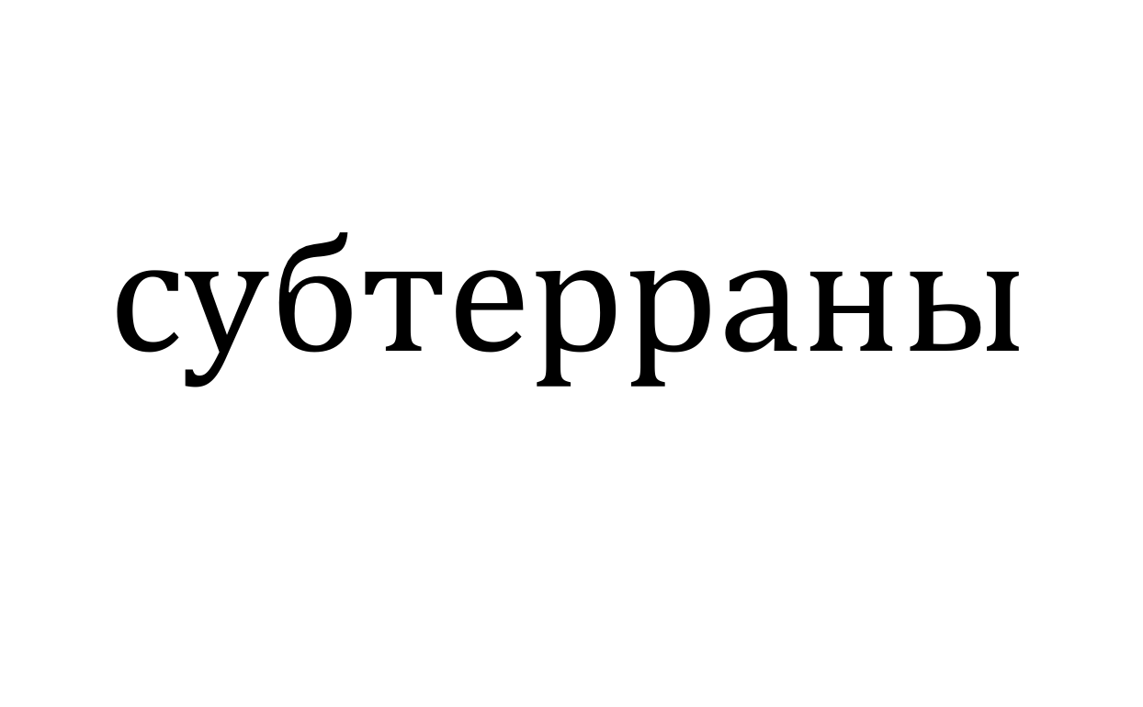
Человек-ОН – вооружённый тростью суперзлодей, который правит субтерра́нами. Назовите ЕГО односложным словом.
Ответ: крот
Комментарий: враг Фантастической четвёрки обитает под землёй и практически утратил зрение, но сумел развить остальные органы чувств.
Источники: https://ru.wikipedia.org/wiki/Человек-крот
Автор: Дмитрий Богданов

Вопрос 12
В девятнадцатом веке на Кубе было популярно заниматься ИМ, поспорив на деньги. Каждый из участников клал свою ставку под локоть. Назовите ЕГО словом, происходящим от двух английских корней.
Ответ: армрестлинг
Комментарий: сделав ставку и положив на неё локоть, снимать руку уже было нельзя. Тот, чей локоть приподнимется или сдвинется с места первым, проигрывал.
Источники: American Anthropologist. New Series (Edited by F. W. Hodge). Volume 1. 1899;
https://i.imgur.com/Cq4iKK3.png
Автор: Олег Михеев

Тур 2
Редакторы: Илья Кукушкин, Олег Михеев, Дмитрий Богданов

Вопрос 13
Древнеримская богиня Кармента была покровительницей ИХ. У неё были помощницы — Антеворта и Постворта. Первая помогала при естественном положении, а другая — при неестественном. Ответьте одним словом: кто такие ОНИ?
Ответ: акушерки
Зачёт: акушеры, повитухи, роженицы, беременные.
Комментарий: Кармента помогала при родах. Естественное положение плода головой к выходу из чрева матери не приносит проблем при родах. Тогда как любое другое положение часто вызывает осложнения. Видимо, у Постворты работа была более трудная и ответственная.
Источники: 1. https://w.wiki/CKZS
2. https://w.wiki/CKZT
Автор: Илья Кукушкин

Вопрос 14
Джеймс Бут обожал дробовики. Бут пожелал, чтобы его ИКС поместили в ИГРЕКИ — хватило на несколько сотен штук. Назовите ИКС и ИГРЕКИ словами, которые начинаются на одну и ту же букву.
Ответ: прах, патроны.
Зачёт: пепел, патроны.
Комментарий: своё увлечение дробовиками Бут решил отразить в необычном способе распорядиться его прахом после кремации. А на похоронах должен был быть оружейный салют с использованием этих самых патронов.
Источники: https://www.smh.com.au/national/last-shoot-for-dead-man-20040217-gdidek.html
Автор: Олег Михеев

Вопрос 15
Эполе́товая акула живёт на северном побережье Австралии, где много рифов. Из-за приливов и отливов она может быть отрезана от океана. Особенность, появившаяся у этих акул, отражена в её обиходном названии — ТАКАЯ акула. Слово «ТАКИЕ» входит в название известной медиафраншизы. Какие ТАКИЕ?
Ответ: ходячие
Комментарий: эта акула может некоторое время обходиться без воды и передвигаться по суше, подобно саламандре, отчего её также называют ходячей акулой. Франшиза «Ходячие мертвецы» началась с комикса, но наиболее известна благодаря сериалу и компьютерным играм.
Источники: https://en.wikipedia.org/wiki/Epaulette_shark#Biology_and_ecology
Автор: Олег Михеев

Вопрос 16
Логотип концертного зала «Заря́дье» отсылает к его прозрачной стеклянной крыше с заметными перекрытиями. По замыслу дизайнеров, сходство с ПЕРВЫМ напомнит о музыке, а сходство со ВТОРЫМ поможет продвижению бренда в соцсетях. Назовите ПЕРВЫЙ И ВТОРОЙ словами иностранного происхождения.
Ответ: дие́з, хеште́г.
Зачёт: шарп, хеш.
Комментарий: стараниями дизайнеров Студии Артемия Лебедева получился знак в виде решётки, означающей для музыканта повышение на полутон, для пользователя соцсетей – облегчающей поиск контента.
Источники: 1.https://www.sostav.ru/publication/diez-ili-kheshteg-studiya-lebedeva-razrabotala-logo-dlya-kontsertnogo-zala-zaryade-33299.html
2. https://ru.wikipedia.org/wiki/Диез
3. https://ru.wikipedia.org/wiki/Хештег
Автор: Дмитрий Богданов

Вопрос 17
Раздаточный материал (изображение):
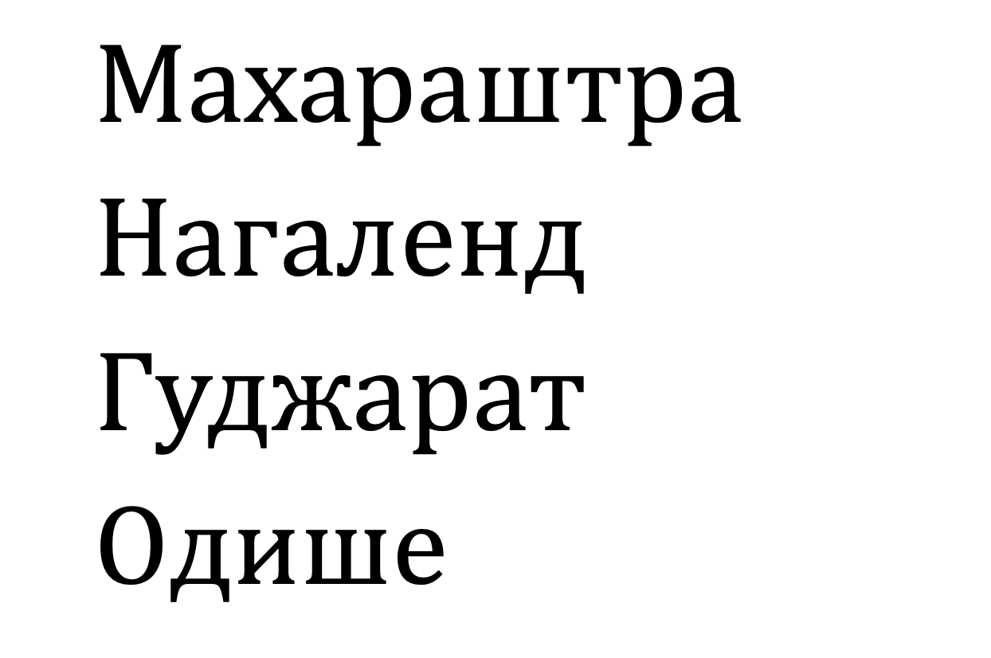
Журналист New York Times пишет, что весной в Индии начинается мания ЕГО. ЕГО собирают, например, в розданных вам штатах. Назовите ЕГО несклоняемым словом.
Ответ: манго
Комментарий: с марта по май мания манго – каламбур. Из первых букв в названиях перечисленных индийских штатов складывается название плода.
Источники: 1. https://www.nytimes.com/2006/05/10/travel/10mumbailetter.html
2. https://theindianblog.in/top-10-states-india/top-10-mango-producing-states-in-india/
3. https://ru.wikipedia.org/wiki/Манго
Автор: Дмитрий Богданов

Вопрос 18
В Мавритании считается, что, чем упитаннее женщина, тем она красивее. С помощью практики под названием леблу́ мавританских девочек готовят к выгодному замужеству. Леблу́ сравнивают с процессом получения... Чего?
Ответ: фуа-гра.
Комментарий: девочек насильно кормят жирной и высококалорийной пищей. Схожим образом кормят гусей и уток для получения большого количества жирной печени, из которой готовят деликатес фуа-гра́.
Источники: https://dzen.ru/a/YfLT-JR-MUw7KmSi
Автор: Илья Кукушкин

Вопрос 19
Раздаточный материал (изображение):
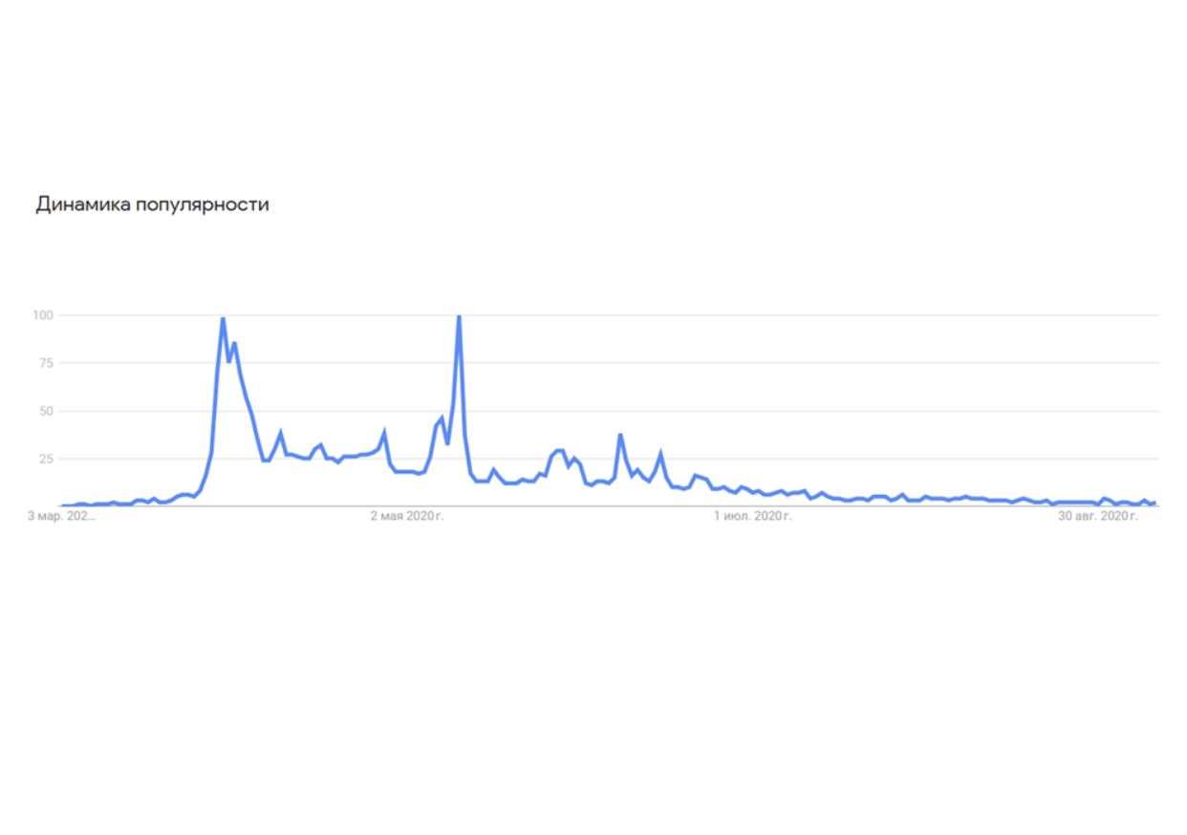
Сако‌ку – это политика ЕЁ, проводившаяся властями Японии в эпоху Эдо. Слово сако‌ку в буквальном переводе означает «страна на цепи». Что такое ОНА?
Ответ: самоизоляция
Комментарий: правительство японии эпохи Эдо закрыли контакты с внешнем миром, ограничив торговлю одним портом. На раздаточном материале вы видите динамику запросов по слову «самоизоляция» в поисковой системе Google в 2020 году, когда началась пандемия COVID-19.
Источники: https://w.wiki/8d6T
Автор: Илья Кукушкин

Вопрос 20
В экранизации готического романа АЛЬФУ изучает специалист по таинственным заболеваниям. В фильме «Дьявольская АЛЬФА» главную роль исполнил уроженец Австро-Венгрии. Кто такая АЛЬФА?
Ответ: летучая мышь.
Комментарий: в экранизации романа Бре́ма Сто́кера «Дра́кула» изучением летучих мышей занимается Ван Хе́льсинг. Бе́ла Луго́ши известен по роли графа Дракулы, но названный фильм, что удивительно, к вампирам отношения не имеет.
Источники: 1. Дракула (1992) Фрэнсиса Форда Копполы, 57 минута.
2. https://ru.wikipedia.org/wiki/Дьявольская_летучая_мышь
Автор: Дмитрий Богданов

Вопрос 21
Столица Гавайев Гонолу́лу — весьма привлекательное место. Джеймс Ми́кенер пишет, что капитаны, как правило, старались не останавливаться в Гонолулу, ведь иначе многие матросы могли бы стать ИМИ. В 1995 году в Германии был открыт памятник, посвящённый неизвестному ЕМУ. Назовите ЕГО одним словом.
Ответ: дезертир
Комментарий: Гонолулу так привлекателен, что многие матросы просто не захотели бы возвращаться на корабль. На первый взгляд, памятнику дезертиру звучит довольно странно, но приуроченный к пятидесятилетней годовщине окончания войны монумент символизировал раскаяние немцев о своём прошлом и чествовал тех, кто дезертировал из войск Вермахта.
Источники: 1. James A. Michener, A. Grove Day. Rascals in Paradise; https://i.imgur.com/TSXARkv.png
2. https://ru.wikipedia.org/wiki/Памятник_дезертирам_(Эрфурт)
Автор: Олег Михеев

Вопрос 22
Ученые пришли к выводу, что вихри на НЕЙ соответствуют теории турбулентности Ричардсона-Колмогорова, а на отдельных ЕЕ участках — теории турбулентности Бэтчелора. Назовите ЕЕ двумя словами.
Ответ: Звездная ночь.
Комментарий: на картине «Звездная ночь» Ван Гог изобразил звезды и луну в вихрях ночного воздуха. Физики проанализировали высококачественную цифровую версию картины и рассмотрели сразу два вида турбулентных потоков на ней.
Источники: https://nplus1.ru/news/2024/09/19/starry-night-turbulence
Автор: Илья Кукушкин

Вопрос 23
На староанглийском «ви́тан» означает «мудрый человек», а «гемо́т» — «собрание». Ви́тенагемо́т, существовавший в Англии ещё до Нормандского завоевания, считается прообразом И́КСА. Назовите ИКС словом французского происхождения.
Ответ: парламент
Комментарий: различные советы старейшин существовали во многих культурах, у англичан был витенагемот — «собрание мудрецов». После нормандского завоевания английский язык обогатился романскими словами. Вот и парламент в Англии — родине современного парламентаризма — называется словом французского происхождения.
Источники: https://en.wikipedia.org/wiki/Witan
Автор: Олег Михеев

Вопрос 24
Кого ацтеки приравнивали к воинам, погибшим в бою?
Ответ: женщин, умерших при родах.
Зачёт: по смыслу.
Комментарий: рождение детей для ацтеков, как и для древних римлян, было очень важным событием.
Источники: https://w.wiki/BnnR
Автор: Илья Кукушкин

Тур 3
Редакторы: Илья Кукушкин, Олег Михеев, Дмитрий Богданов

Вопрос 25
Главный герой компьютерной игры «ПЕРВЫЙ и ВТОРОЙ» – капитан советской разведки. В 1991 году ПЕРВЫЙ и ВТОРОЙ на гербе Лаоса были заменены на изображение храма. Назовите ПЕРВЫЙ и ВТОРОЙ.
Ответ: серп, молот.
Комментарий: символы СССР и коммунистического движения, объединяющие орудия труда крестьян и рабочих. На гербе социалистического прежде Лаоса изображена национальная святыня – Большая Ступа Тхат-Луа́нг.
Источники: 1. https://ru.wikipedia.org/wiki/Серп_и_молот_(игра)
2. https://ru.wikipedia.org/wiki/Герб_Лаоса
Автор: Дмитрий Богданов

Вопрос 26
Томас Леко́к утверждает, что может определить на расстоянии десятков километров, выпал ли недавно снег и проходит ли сейчас массовый марафон. Назовите словом греческого происхождения специальность Томаса Леко́ка.
Ответ: сейсмолог
Комментарий: сейсмографы показывают вибрации земли от множества бегущих ног. Снег же значительно приглушает колебания земной поверхности.
Источники: https://gizmodo.com/seismometers-worldwide-detect-decrease-in-human-activit-1842526497
Автор: Илья Кукушкин

Вопрос 27
Александра Мари́нина выпустила детектив под названием «Пружина для НЕЁ». Одна из разновидностей ЕЁ – «крокодил». Назовите ЕЁ двухкоренным словом.
Ответ: мышеловка
Комментарий: пьеса с названием «Мышеловка» принадлежит перу Агаты Кристи – «королевы детективов». Захлопывающаяся мышеловка напоминает пасть крокодила.
Источники: 1. https://ru.wikipedia.org/wiki/Александра_Маринина
2. https://ru.wikipedia.org/wiki/Мышеловка
Автор: Дмитрий Богданов

Вопрос 28
ИКСЫ мадагаскарских лягушек напомнили ученым эффекты из одного сериала. Один из видов этих лягушек назвали в честь КИСА. Какие слова мы заменили на ИКС и КИС?
Ответ: крик, Кирк.
Комментарий: брачные крики лягушек напомнили ученым звуковые эффекты из сериала «Звездный путь». Некоторые виды этих лягушек назвали в честь персонажей сериала, например в честь капитана «Энтерпрайза» Джеймса Кирка.
Источники: https://t.me/nplusone/25702
Автор: Илья Кукушкин

Вопрос 29
Раздаточный материал (изображение):
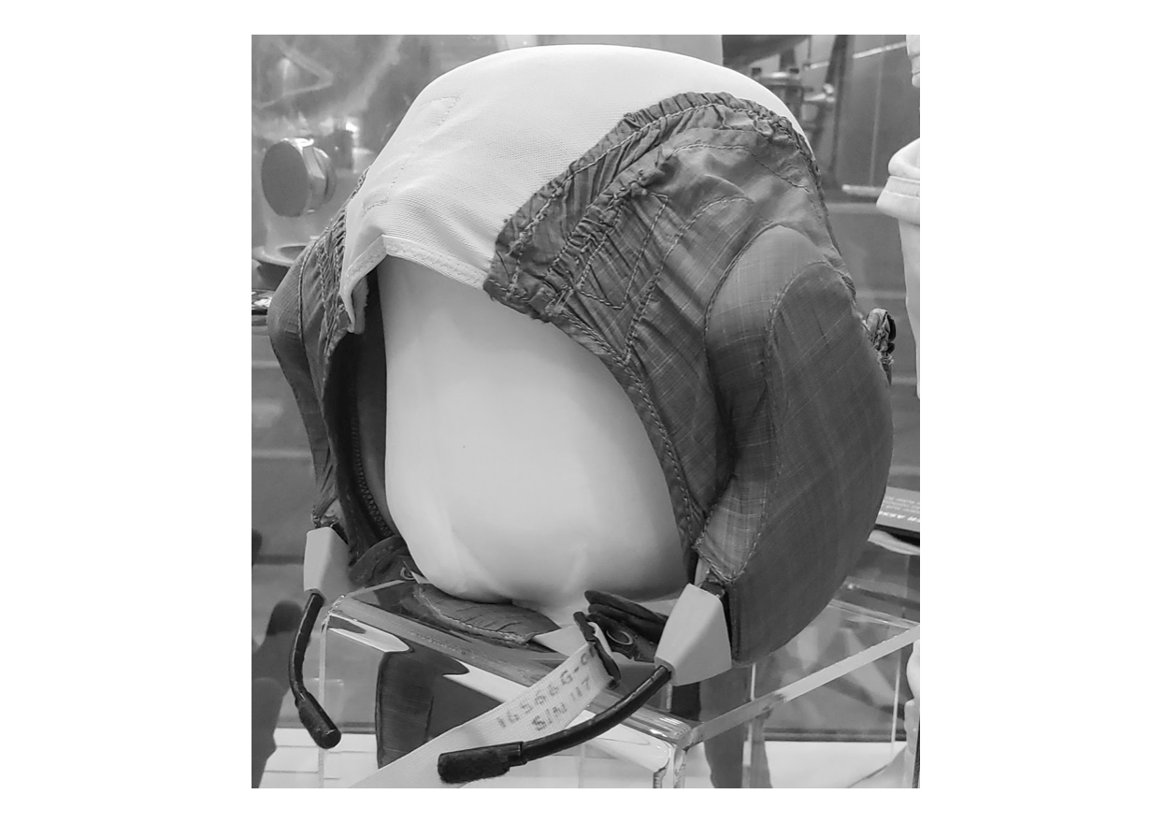
Такой головной убор, используемый американскими астронавтами, получил название в честь И́КСА. Создатель И́КСА сперва хотел дать ему имя, происходящее от глагола со значением «вынюхивать». Напишите имя И́КСА.
Ответ: Сну́пи
Комментарий: у бигля Снупи белая голова и большие чёрные уши. Создатель Снупи Чарлз Шульц сперва хотел назвать любопытного пса именем Сниффи, но это кличка была занята, поэтому выбрал вариант Снупи, который тоже указывает на любопытство.
Источники: 1. https://artsandculture.google.com/asset/snoopy-cap-nasa/dgG2HN3QxHKIyA?hl=en
2. https://goldenagecomics.fandom.com/wiki/Snoopy
Автор: Олег Михеев

Вопрос 30
Живший в восемнадцатом веке эксцентричный лорд Джеймс Бёрнетт любил регулярно принимать то, что называл воздушными ваннами. Бёрнетта считают одним из пионеров И́КСА. Раньше слово «ИКС» иногда писали через букву «ю». Назовите ИКС.
Ответ: нудизм
Зачёт: натуризм
Комментарий: воздушными ваннами Бёрнетт называл прогулки голышом. В настоящее время устоялось написание «нудизм», однако другие вошедшие в русский язык слова, восходящие к тому же корню, пишутся через «ю» — например, ню или нюдс.
Источники: 1. https://en.wikipedia.org/wiki/James_Burnett,_Lord_Monboddo#Nudism
2. https://dic.academic.ru/dic.nsf/efremova/198168/Нудизм
Автор: Олег Михеев

Вопрос 31
В результате конвергентной эволюции возникает сходство между организмами различных систематических групп, обитающих в сходных условиях. Обнаруженного в южном полушарии родственника хищных динозавров Мартин Эскурра сравнивает с ИКСОМ из-за того, что зубы динозавра больше подошли бы травоядному. Изначально ИКСА считали мистификацией. Назовите ИКСА двухкоренным словом.
Ответ: утконос
Комментарий: динозавра юрского периода, чьи останки были обнаружены не в Австралии, а на юге Чили, учёные сравнили с утконосом за несовместимые черты его анатомии и образа жизни. Первое время натуралисты не верили, что животное с клювом утки может существовать.
Источники: 1. https://lenta.ru/news/2015/04/28/chilesaurus/
2. https://ru.wikipedia.org/wiki/Утконос
Автор: Дмитрий Богданов

Вопрос 32
Раздаточный материал (изображение):
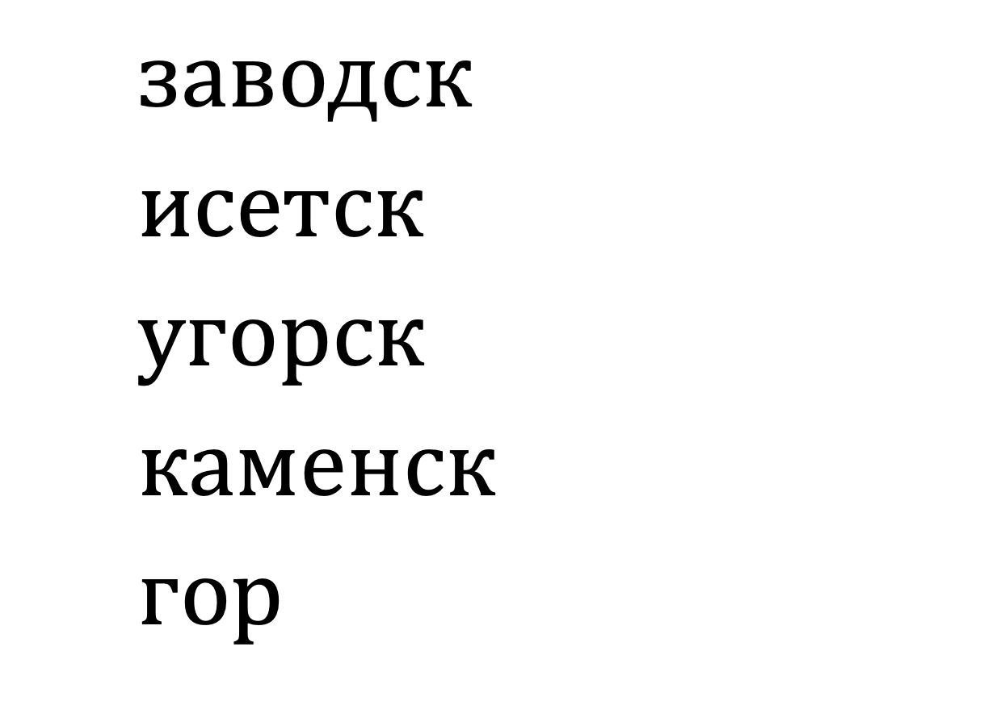
В пятнадцатом-шестнадцатом годах прошлого века ЕГО планировали переименовать. Перед вами окончания названий, которые тогда предлагали. А какое название ЕМУ дали в 1924 году?
Ответ: Свердловск
Комментарий: во время Первой мировой войны противником России была Германия, поэтому в стране старались избавиться от немецких корней в названиях. Так Петербург стал Петроградом. Екатеринбург тоже хотели переименовать, но так и не пришли к единому варианту. Окончания предлагаемых названий отражают то, что город располагается недалеко от гор, имеет много заводов, и через него протекает река Исеть. Большевики в 1924 году переименовали город в честь своего сподвижника Якова Свердлова. Екатеринбург до сих пор является административным центром Свердловской области.
Источники: https://t.me/urbanhistori/1817
Автор: Илья Кукушкин

Вопрос 33
Ка́нтелетар – это сборник фольклорных песен, собранный одним человеком. Ка́нтелетар иногда называют младшей ЕЮ. Назовите ЕЕ.
Ответ: Калевала
Комментарий: Элиас Лёнротт является составителем не только карело-финского эпоса Ка́левала, но и сборника финских народных песен Ка́нтелетар. Ка́нтелетар называют еще младшей Ка́левалой по аналогии со скандинавскими поэтическими сборниками Старшая и Младшая Эдда.
Источники: https://w.wiki/BrFC
Автор: Илья Кукушкин

Вопрос 34
В 2020 году тоска́нские бары начали подавать напитки через винные окна. По словам обозревателя, итальянцам пришлось возродить чужую традицию. Какие 2 буквы мы заменили одной в предыдущем предложении?
Ответ: мн
Комментарий: во время пандемии коронавируса бары и рестораны подавали напитки через средневековые «винные окна», популярные во время эпидемий прошлого. В слове «чумную» буква «ж» заменила «мн».
Источники: https://style.rbc.ru/life/5f2d29ab9a79474ae8a978a1
Автор: Дмитрий Богданов

Вопрос 35
Первые новости о ковиде появились ещё в декабре, а некоторые люди уже тогда стали отказываться от привычных дел. В исследовании Ти́ган Нэ́бити-Гро́вер образно говорится, что ковид СДЕЛАЛ ЭТО. Напишите имя антигероя, который СДЕЛАЛ ЭТО согласно заглавию известного фильма.
Ответ: Гринч
Комментарий: некоторые люди отказались от рождественской вечеринки ещё в 2019 году. Исследование называется «Как ковид-19 украл рождество». Известный фильм — «Гринч — похититель рождества».
Источники: https://www.sciencedirect.com/science/article/pii/S0148296322007652
Автор: Олег Михеев

Вопрос 36
Когда коров вакцинируют, ИХ помещают в специальные узкие клетки, прижимающие бока́ животных, что имеет успокаивающий эффект. Вдохновившись этим методом, Темпл Гра́ндин создала́ похожее устройство для людей с расстройствами аутического спектра. Его название можно перевести как «машина для НИХ». Назовите ИХ, допускается ответ с уменьшительно-ласкательным суффиксом.
Ответ: объятия
Зачёт: обнимашки
Комментарий: побывав на ранчо, Грандин заметила, что коровы успокаивались, находясь в узкой клетке, и, вспомнив, что объятия и на неё саму действуют успокаивающе, придумала сделать похожее устройство и для людей. Тот же принцип действия имеют и утяжелённые одеяла.
Источники: https://en.wikipedia.org/wiki/Hug_machine
Автор: Олег Михеев

